زراعت یونجه
|
یونجه: (Alfaalfa ,Medicago sativa )
ازتیره لگومینوز بوده و به علت غنی بودن از پروتئین ،کلسیم و ویتامین و خوش خوراک بودن و درصد کم سلولز در ردیف بهترین گیاهان علوفه ای قرارمی گیرد و به آن طلای سبز میگویند. یونجه اولین گیاه زراعی است که بعنوان علوفه کشت شده است .خاستگاه یونجه منطقه شمال غرب ایران ،منطقه آناتولی شمال ترکیه و منطقه قفقاز می باشد. یونجه درحدود65گونه دارد و با تعداد زیادی واریته در تمام نقاط جهان پراکنده شده است که ازاین تعداد33 درصد چندساله و بقیه یک ساله و علف هرز دیده می شود. سطح کشت یونجه درایران 560هزارهکتار می باشد.
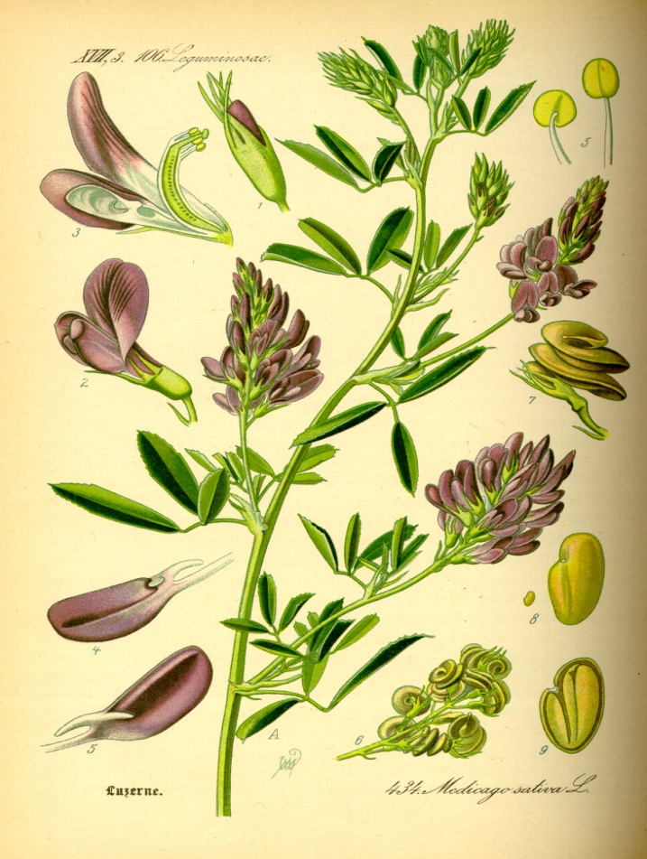
گونه های زراعی:
1-یونجه ی معمولی ( Medicago sativa ) :
با گل های به رنگ ارغوانی، بنفش، آبی مهمترین گونه زراعی در جهان است و بیش از 90 درصد یونجه زراعی در ایران مربوط به این گونه است ارتفاع بوته دراین گونه از60سانتیمتر تا100سانتیمتر متغیر و نسبت به گرما و سرما مقاومت خوبی دارد.
2-یونجه ی داسی شکل یا گل زرد(Medicago falcate ):
با گل های زردرنگ و میوه ی داسی شکل در تکامل یونجه معمولی نقش مهمی ایفا کرده است مقاومت به سرمایش بسیاربالا بوده و تحت پاره ای شرایط سرمای 60- درجه سانتی گراد را به خوبی تحمل می کند.
3- یونجه Medicago Media :
این گروه از تلاقی یونجه های گروه 1و2 بوجودآمده و برای کاشت در مناطق معتدل مناسب است گل های این گونه به رنگ های صورتی، سفید، زرد قابل مشاهده می باشد. ارتفاع این یونجه از80-50سانتی متر متغیر می باشد.
مشخصات گیاه شناسی:
الف : ریشه : یونجه دارای 2 نوع ریشه میباشد
1 – ریشه اصلی: مستقیم – عمیق – ضخیم که در شرایط مناسب بافت خاک میتواند تا عمق 7 متری در خاک نفوذ کند .
2 – ریشه های جانبی: که از ریشه اصلی منشعب شده و وظیفه استحکام گیاه در خاک و جذب آب و املاح را بر عهده دارند گره های تثبیت کننده ازت از گروه باکتریهای Rhizobium meliloti از جنس باکتریهای همزیست ( ریزوبیوم ) بر روی این ریشه ها تشکیل میشوند .
ب – ساقه:
ساقه اصلی یونجه به مرور زمان در نزدیک سطح زمین ضخیم و چوبی شده و به یک طوقه تبدیل میشود در محل طوقه جوانه هایی وجود دارند که بعدا به ساقه های یونجه تبدیل میشوند تعداد ساقه هایی که از طوقه خارج میشود بسته به ژنوتیپ بین 5 تا 40 عدد متغیر است ارتفاع ساقه ها نیز بین 40 تا 80 سانتیمتر و گاهی 1 متر نیز میرسند ساقه های سبز دارای مغز زیادی بوده و ارزش قابل توجهی دارد در صد پروتئین نیز در اندامهای مختلف یونجه متفاوت است بطوریکه در ساقه های اصلی 10 تا 11 در صد در شاخه ها 13 تا 16 در صد در برگها 21 تا 23 در صد و در گلها 31 تا 34 در صد میباشد .
ج – برگها:
یونجه بعد از جوانه زنی یک جفت برگ بنام برگهای کوتیلدون ( برگهای لپه ای ) بوجود می آورد که از مرکز آنها اولین برگ ساده قلبی شکل با دم برگ طویل ظاهر میشود برگهای اصلی بصورت 3 برگچه ای میباشد برگچه ها بیضوی با حاشیه ای مضرس و کرک دار بوده بطوریکه برگچه وسطی با یک دم برگچه کوتاه ولی 2 برگچه کناری بدون دم برگچه به دمبرگ اصلی متصل میشود .
د – گل:
آرایش گل بصورت خوشه ای مرکب دم گل بسیار طویل که در آن 5 تا 50 گل ممکن است وجود داشته باشد کاسه گل از 5 کاسبرگ متصل بهم درست شده و جام گل شامل 5 گلبرگ به قرار زیر است. بزرگترین گلبرگ استاندارد یا درفش نامیده میشود. 2 گلبرگ کوچک بال( Wing petal ) نامیده میشود. 2 گلبرگ از همه کوچکتر ناو( Keel petal )خوانده میشود. تعداد پرچم ها 10 عدد است که از این تعداد 9 عدد بهم پیوسته و یکی آزاد می باشد چنین وضعیتی(9+1) را دیادلف میگویند اگه پرچم ها با هم باشند مونودلف می گویند. یونجه گیاهی است دگرگشن( آلوگام) ولی حدود 10درصد نیز خود گشنی دارد. تلقیح بوسیله حشرات بویژه زنبوران عسل انجام میگیرد زمانیکه زنبورها برای جمع آوری شهد بر روی گل می نشینند به محض تماس بدن آنها گلبرگهای ناو پاره شده و پرچم ها آزاد و بشدت به درفش برخورد می کنند در نتیجه عمل لقاح صورت می گیرد عمل آزاد شدن اندام جنسی از گلبرگهای ناو به منظور لقاح و گرده افشانی را تریپینگ می نامند( Tripping ) لازم به یاد آوری است که به منظور تولید علوفه عمل تریپینگ زمانی لازم نیست و فقط زمانی که هدف بذر گیری این عمل انجام می شود.
ر: میوه :
میوه یونجه بصورت یک نیام پیچ دار و حلزونی با بذر های کلیوی شکل میباشد بذر ها به رنگ زرد یا مایل به قهوهای با وزن 1000 دانه 2تا 3گرم دیده می شود. ازدیاد یونجه با بذر است ولی به صورت غیر جنسی نیز از طریق قلمه و ساقه و ریشه قابل تکثیر می باشد قوه نامیه در حضور یونجه کم و پس از 3 سال بشدت کاهش میابد لذا برای کاشت بهتر است از بذر های یکساله استفاده شود .

اکولوژی یونجه :
الف : خاک مناسب : به دلیل اینکه یونجه تابع شرایط آب و هوایی منطقه از 3تا 5 سال در یک زمین باقی می مانند و نیز در اثر حرکات ماشین آلات در مراحل مختلف داشت و برداشت خاک مزرعه بتدریج سفت و فشرده می شود لذا باید یونجه را در خاکهایی کشت کرد که عمق زراعی آن کمتر از 20 سانتیمتر نباشد خاکهای رس شنی و شنی رس مناسب کشت گیاه است این گیاه قابلیت کشت در خاکهای شور و آهکی را نیز دارد در محمدوده PH خنثی تا کمی قلیایی بهترین رشد را یافته و در PH های کمتر از 5/5 قادر به ادامه رشد نخواهد بود .
ب : آب وهوای مناسب : یونجه قدرت سازگاری زیادی به اقلیم های مختلف را دارد لذا در نقاط مختلف دنیا کشت می شود از نظر دمایی از 54- تا 60- درجه سانتی گراد را به شرط وجود پوشش برف تامین میکند دمای مطلوب و بهینه بین 15 تا 30 درجه سانتیگراد می باشد
کاشت یونجه :
با توجه به اینکه یونجه مدت زیادی زمین را می پوشاند و همه ساله نیز از آن در چندین چین یا نوبت محصول برداشت می شود لذا آماده کردن زمین برای آن دارای اهمیت می باشد بلیل کوچک بودن بذور بستر بذر باید نرم و خاک دانه ها کوچک باشد یونجه گیاهی است که هم به صورت پاییزه و هم به صورت بهاره امکان کشت آن وجود دارد ولی کشت بهاره آن رایج و مرسوم است برای کشت بهاره زمین مورد نظر را در پایییز سال قبل به عمق 15تا 30 سانتیمتر شخم می زند اضافه کردن 20 تا 30 تن کود دامی پوسیده به ازای هکتار قبل از شخم پاییزه توصیه می شود . در بهار 1یا 2 هفته قبل از کاشت شخمی عمود بر شخم اصلی اعمال و مزرعه را دیسک می زنند بهتر است به منظور تسطیع از ماله یا تسطیع کن های ویژه یونجه استفاده شود پس از آماده کردن زمین کشت بذر به 2 صورت انجام می شود .
الف : به صورت دست پاش و یا بذر افشان : کشت دست پاش بدترین نوع کشت در یونجه می باشد زیرا به دلیل عدم توزیع بذور بذوری که در عمق cm 10 خاک قرار می گیرند هرگز سبز نمی شوند .
ب: کشت ردیفی : در اینحالت با استفاده از ردیف کار یونجه کشت انجام می گیرد فاصله ردیفها 20 تا cm 25 و فاصله بذور بر روی ردیفها 3تاcm 4 در نظر گرفته می شود اگر هدف تهیه بذر باشد فاصله ردیفها را میتوان 60 تا cm 90 در نظر گرفت .
برای زیر خاک کردن بذور در حالت دست پاش از ماله یا شن کش استفاده میکنند میزان بذر مصرفی در حالت دست پاش kg 30تا40 و در کشت ردیفی kg 15تا 10 در هکتار می باشد بهتر است کشت به صورت هیرم کاری باشد تا مشکل جابه جایی بذور کاهش یابد .کشت یونجه به صورت مخلوط با گرامینه ها – گراس ها- بویژه جو به نسبت 9به 1 یونجه در مقابل جو انجام می شود . کشت مخلوط دارای محسناتی است از جمله :
1-چون در سال اول و در چین اول یونجه محصول چندانی نمی دهد از محصول گراس – گرامینه استفاده می شود .
2-رشد گراس در بهار زودتر از یونجه است لذا بوته های جوان یونجه را از تشعشع آفتاب محافظت میکند .
3-مخلوط یونجه با گراس به علت داشتن کربو هید رات بالا خوش خوراک تر است .
4- محصول یونجه با گراس به هنگام خشک کردن آسیب کمتری می بیند .
مقدار كود
1-ازت : در بين كودهاي مورد نياز ازت كمتر مورد استفاده قرار مي گيرد زيرا گياه در طي دوران رشد به علت تثبيت ازت توسط باكتريهاي همزيست (ريزوبيوم) مي توانند نيتروژن مورد نياز خود را تامين كنند ولي به عنوان كود استارتر (شروع كننده) 20_40 كيلو گرم در هكتار كود نيتروژنه مصرف مي شود
2 -فسفر و پتاس :بسته به نياز خاك 100تا 150كيلو گرم در هكتار مصرف مي شود
نكته 3 _به علت اينكه يونجه به مدت چندين سال در زمين باقي مي ماند لذا در اثر آبياريهاي مكرر خاك مزرعه بعد از چند سال اسيدي مي شود و لازم است براي افزايش ph و خنثي كردن اسيدهاي مضر هر چند سال يك بار به مزرعه آهك اضافه گردد
عمليات داشت :
1-واكاري : در مزارع يونجه معمولا در سال اول لكه هاي خالي در سطح مزرعه ديده ميشود به دلايل زير:
الف : پايين بودن قوه ناميه بذور يونجه، ب : توزيع غير يكنواخت بذر در كشت دست پاش، پ : سبز نشدن بذري كه در اعماق قرار گرفته اند، ج : سله بستن خاك، خالي ماندن محل گياه همراه: خالي ماندن اين محلها به تدريج موجب توسعه علفهاي هرز شده لذا بعد از برداشت چين اول در اين محل اقدام به بذر پاشي مي كنند
2 - كود دادن : علاوه بر كودهايي كه قبلا و در موقع كاشت به زمين اضافه مي شود به نسبت محصولي كه ساليانه از زمين برداشت مي شود همه ساله در آخر پاييز بسته به نياز خاك از كود پتاسه يا فسفره استفاده مي كنند
3-آبياري : يونجه گياهي است كه براي توليد محصول به آب كافي نياز دارد و به نسبت آبي كه دريافت مي كند محصول نيز توليد مي نمايد به طور كلي نياز به آب در محصولات به بافت و ساختمان خاك و ميزان نزولات آسماني و عمق خاك و درجه حرارت در يونجه به تعداد چين برداشتي بستگي دارد در يونجه قبل از كاشت آبياري صورت گرفته و آبياري هاي بعدي بعد از ظهور گياهچه و در اوايل رشد بلافاصله كم و حجم پايين آب انجام مي گيرد با ادامه رشد بر فواصل آبياري اضافه شده و ميزان آب آبياري نيز افزايش مي يابد يونجه در سال 15-30نوبت آبياري مي شود در مناطق معتدل و سرد سير هر 8-10روز و در مناطق گرمسير 4-6روز يك مرتبه آبياري مي شود آبياري به سه صورت :
الف)آبياري غرقابي يا كرتي: اگر شيب زمين و غير يكنواخت باشد زارع مجبور به چنين آبياري مي شود
ب)آبياري نشتي يا رديفي: كه به منظور جلوگيري از سله بستن استفاده مي شود
ج ) آبياري باراني: در سال اول به علت كوبيده شدن خاك اين نوع آبياري ايجاد مشكل مي كند ولي از سال دوم به بعد داراي محسنات زير است:
صرفه جويي در مصرف آب، حفظ رطوبت خاك، امكان توزيع كود همراه آب
4_ مبارزه با آفات بيماريها و علفهاي هرز : يونجه در اوايل رشد از رشد بسيار كمي بر خوردار است كه امكان غلبه به علفهاي هرز در آن وجود دارد بدين ترتيب نه تنها رشد يونجه به تاخير مي افتد بلكه كيفيت علوفه برداشتي نيز كاهش مي يابد مهمترين علف هرز مزارع يونجه گياه انگل گلداري به نام سس cuscuta مي باشد اين گياه پس از رويش به دور ساقه پيچيده و ارتباط خود را با زمين قطع مي كند و با اندام مكنده خود از شيره پرورده گياه تغذيه مي نمايد
راههاي مبارزه با سس :
الف ) روش پيشگيري : 1 -بوجاري كردن بذور: بذور يونجه كليوي شكل و صاف در صورتي كه بذور سس تقريبا گرد و نا صاف هستند لذا يا مخلوط كردن توده بذري با پودر آهن و عبور دادن بذور از دستگاه سس گيري كه داراي يك آهن ربا است عمل بوجاري انجام مي دهد، 2- عدم استفاده از كودهاي دامي آلوده، 3-عدم استفاده از آبهاي آلوده، 4-لايه روبي وحذف علفهاي هرز
ب ) مبارزه زراعي : 1 -انجام تناوب زراعي، 2 -ايجاد دوره خشكي، 3 -سوزاندن بوته هاي آلوده با شعله افكن
ج ) مبارزه شيميايي :
1 -قبل از اتصال سس به يونجه از سم داكتال به ميزان 3-5ليتر در هكتار
2 -بعد از اتصال سس به يونجه 7-15 ليتر در هكتار سم داكتال
3 -از سموم عمومي نظير رانداب گراماكسون به منظور حذف بوته هاي آلوده استفاده از سموم شيميايي علاوه بر گران بودن به علت باقي ماندن آنها در زنجيره غذايي خطرات زيادي دارد لذا نكته اصلي در زمان كاشت داشتن مزرعه اي عاري از علفهاي هرز مي باشد خلوص بذور در زمان كاشت بايد بيش از 98% باشد و 2% باقي مانده نيز نبايد بذر سس باشد
گل جاليز orobanche از ساير علفهاي هرز يونجه بوده و براي مبارزه مي توان از مگس گل گل جاليز استفاده كرد بعضي از علفهاي هرز نظير جو وحشي و گندم داراي خار مي باشد و به هنگام تعليف دام موجبات زخمي شدن مخاط حيوان مي شود برخي ها مانند علفهاي پياز دار موجب تغيير در طعم و بوي شير مي شوند در مورد آفات مهمترين آفات يونجه سوسك ريز به رنگ قهوه اي تا سياه به نام سرخورطومي يونجه hypera miner اين آفات زمستان را بصورت حشره بالغ در زير علفهاي هرز يا درون خاك سپري كرده و در بهار پس از جفت گيري در ساقه هاي جوان تخم ريزي مي كنند آسيب بوسيله لاروهاي اين حشره ايجاد مي شود كه از تمام برگ به جز رگبرگ تغذيه مي كند به منظور مبارزه مي توان چين برداري اول را به جلو انداخت و يا در اوايل بهار پس از خروج حشره كامل از سموم شيميايي نظير ديازينول وليندين فن والريت استفاده نمود از بيماريهاي كتان به بيماري لكه برگي پوسيدگي ريشه ريشه و نماتد اشاره كردكه مهمترين عامل براي مبارزه استفاده از رقم مقاوم می باشد.
برداشت يونجه :
مهمترين عوامل كه بايد در برداشت يونجه مورد توجه باشند :
1 -ميزان عملكرد 2 - كيفيت علوفه 3 - تاثيري كه برداشت بر روي دوام گياه مي گذارد
زمان برداشت در يونجه عامل مهمي براي بدست آوردن علوفه با كيفيت بالاست اگر برداشت زودتر از موعد مقرر باشد كيفيت بالا ولي عملكرد پايين مي آيد و اگر ديرتر از موعد مقرر باشد كيفيت پايين و عملكرد بيشتر مي شود بهترين زمان براي برداشت يونجه زماني است كه 10-25 درصد مزرعه به گل نشسته باشد بايد توجه داشت كه يونجه اي را كه در پاييز كشت شده نبايد در سال اول برداشت كرد و يونجه اي را كه در بهار كشت شده براي تقويت گياه در زمان گل دادن كامل برداشت نمود هر اندازه فاصله زماني برداشت چين ها به هم نزديكتر باشند بدليل پايين بودن ميزان ذخيره كربوهيدرات ها و مواد غذايي گياه دچار صدمه مي شود لذا يونجه هرگز نبايد يونجه را قبل از رسيدن به ارتفاع 15-25 سانتي متر برداشت نمود موضوع ديگر در زمان برداشت يونجه ارتفاع برش از سطح خاك كه بايد 5-10 سانتي متر در نظر گرفته شود بهتر است درو در اوايل صبح انجام شود به منظور برداشت بذر زماني كه 75% غلاف ها به رنگ تيره در آمده برداشت صورت مي گيرد .

